Jeesus kertoo kolme vertausta

Eräänä päivänä Jeesus söi ja puhui sellaisten ihmisten kanssa, joita monet pitivät syntisinä. Muutamat fariseukset näkivät hänet.

Evankeliumi Luukkaan mukaan 15:1–2


Fariseukset ajattelivat, ettei hyvien ihmisten pitäisi puhua syntisten kanssa. He ajattelivat, ettei Jeesus ollut hyvä ihminen, koska hän puhui syntisten kanssa.
Evankeliumi Luukkaan mukaan 15:2

Vapahtaja halusi auttaa fariseuksia ymmärtämään, miksi Hän oli syntisten kanssa. Hän kertoi heille kolme vertausta. Ensimmäinen kertoi kadonneesta lampaasta.
Evankeliumi Luukkaan mukaan 15:3;
Ensimmäinen vertaus:
Kadonnut lammas

Hyvällä paimenella oli sata lammasta. Yksi niistä katosi.
Evankeliumi Luukkaan mukaan 15:4


Paimen jätti 99 lammasta ja lähti etsimään kadonnutta. Kun hän löysi kadonneen lampaan, hän oli hyvin iloinen.
Evankeliumi Luukkaan mukaan 15:4–5

Paimen kantoi lampaan kotiin. Hän kutsui kaikki ystävänsä ja naapurinsa luokseen iloitsemaan kanssaan. Hän oli löytänyt kadonneen lampaan.
Evankeliumi Luukkaan mukaan 15:5–6


Jeesus Kristus selitti fariseuksille, mitä vertaus tarkoitti. Hän sanoi, että ne, jotka tekevät syntiä, ovat kuin kadonnut lammas.
Evankeliumi Luukkaan mukaan 15:7


Aivan kuten paimen halusi pelastaa kadonneen lampaan, Jeesus haluaa pelastaa syntiset.
Evankeliumi Markuksen mukaan 2:17

Jeesus sanoi, että sen vuoksi hän puhui syntisten kanssa. Ja aivan kuten paimen oli hyvin iloinen, kun hän löysi kadonneen lampaan, Jeesus on hyvin iloinen, kun me teemme parannuksen.
Toinen vertaus:
Kadonnut hopearaha
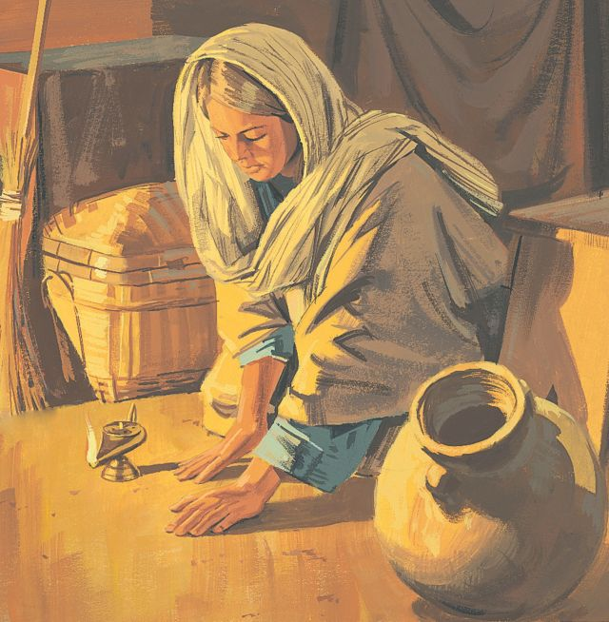
Naisella oli kymmenen hopearahaa. Hän kadotti niistä yhden. Hän etsi sitä kaikkialta kodistaan.
Evankeliumi Luukkaan mukaan 15:8


Lopulta nainen löysi rahan. Hän oli hyvin iloinen. Hän kutsui luokseen ystävänsä ja naapurinsa ja kertoi heille. Hekin olivat iloisia siitä, että hän oli löytänyt kadonneen rahan.
Evankeliumi Luukkaan mukaan 15:9


Kirkon johtajat ja jäsenet ovat kuin kertomuksen nainen. Kadonnut raha on kuin kirkon jäsen, joka ei käy kirkossa tai ei yritä elää enää käskyjen mukaan. On kuin he olisivat kadonneet kirkosta. Jeesus Kristus haluaa, että kirkon jäsenet etsivät kaikkia kadonneita veljiä ja sisaria ja auttavat heitä palaamaan hänen luokseen. Hän on hyvin iloinen, kun niin käy.

Kertomuksen ystävät ja naapurit ovat kuin Jumalan enkeleitä. Enkelit ovat hyvin iloisia, kun ihminen tekee parannuksen.
Evankeliumi Luukkaan mukaan 15:10

Kolmas vertaus:

Tuhlaajapoika

Eräällä miehellä oli kaksi poikaa. Mies lupasi antaa rahansa heille, kun hän kuolisi. Nuorempi poika ei halunnut odottaa. Hän pyysi, että isä antaisi hänen osuutensa rahoista. Isä antoi ne hänelle.
Evankeliumi Luukkaan mukaan 15:11–12

Poika otti rahat ja lähti kotoa. Hän meni toiseen maahan. Hän teki syntiä yhä uudelleen. Hän kulutti kaikki rahansa.
Evankeliumi Luukkaan mukaan 15:13
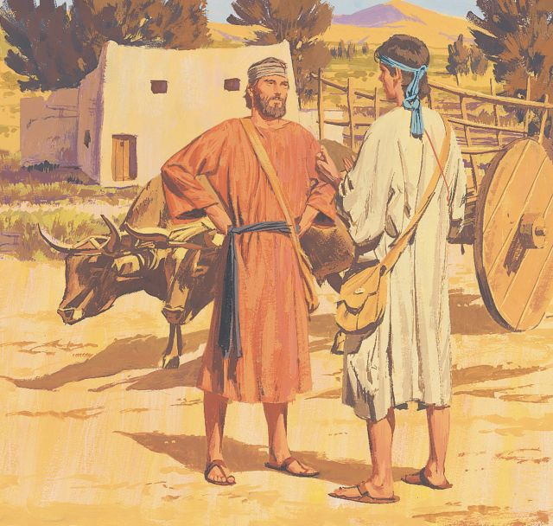
Lopulta pojalla ei ollut rahaa ostaa edes ruokaa. Hänellä oli kova nälkä. Hän pyysi apua eräältä mieheltä. Mies palkkasi hänet ruokkimaan sikojaan.
Evankeliumi Luukkaan mukaan 15:14–15


Pojalla oli niin kova nälkä, että hän halusi syödä sikojen ruokaa. Hän tiesi, että hänen isänsä talossa palvelijat saivat syödä parempaa ruokaa kuin se, mitä hän söi.
Evankeliumi Luukkaan mukaan 15:16–17


Hän päätti tehdä parannuksen ja mennä palvelijaksi isänsä taloon. Kun poika meni kotiin, isä näki hänen tulevan. Isä juoksi poikaansa vastaan. Hän syleili ja suuteli poikaansa. Poika kertoi isälleen, että hän oli tehnyt syntiä. Hän ei mielestään kelvannut enää isänsä pojaksi.
Evankeliumi Luukkaan mukaan 15:18–21


Isä käski palvelijan tuoda parhaat vaatteet ja pukea ne pojan ylle. Palvelija pani kengät pojan jalkoihin ja sormuksen hänen sormeensa.
Evankeliumi Luukkaan mukaan 15:22
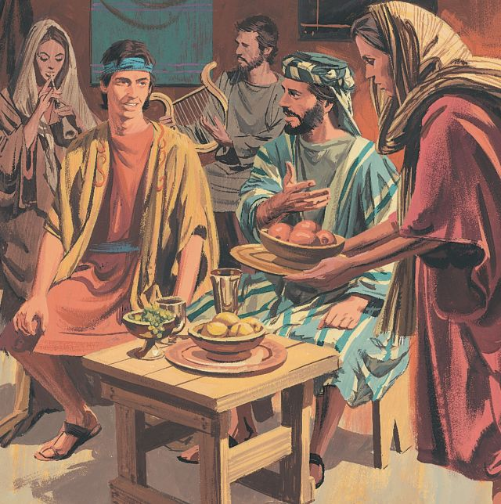
Isä käski palvelijaa valmistamaan juhla-aterian. Hän halusi, että kaikki juhlivat. Poika, joka oli tehnyt syntiä, oli tehnyt parannuksen ja palannut kotiin.
Evankeliumi Luukkaan mukaan 15:23–24

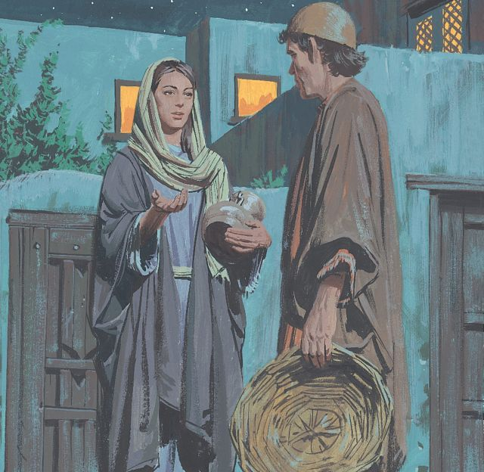
Vanhempi poika oli ollut työssä pellolla. Kun hän tuli kotiin, hän kuuli, että talossa soitettiin ja tanssittiin. Palvelija kertoi hänelle, että hänen nuorempi veljensä oli tullut kotiin. Isä halusi, että kaikki juhlivat.
Evankeliumi Luukkaan mukaan 15:25–27


Vanhempi poika suuttui eikä halunnut mennä sisälle. Hänen isänsä tuli puhumaan hänen kanssaan.
Evankeliumi Luukkaan mukaan 15:28


Isä oli kiitollinen siitä, että vanhempi poika oli pysynyt aina hänen luonaan. Kaikki, mitä isällä oli, olisi vanhemman pojan. Isä sanoi myös, että oli oikein juhlia. Hän oli iloinen siitä, että hänen nuorempi poikansa oli tehnyt parannuksen ja palannut kotiin.
Evankeliumi Luukkaan mukaan 15:31–32
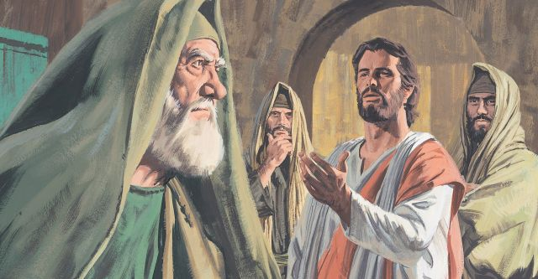
Jeesus kertoi fariseuksille kolme vertausta, koska hän halusi heidän tietävän, kuinka paljon taivaallinen Isä rakastaa jokaista. Hän rakastaa ihmisiä, jotka tottelevat Häntä. Taivaallinen Isä rakastaa myös syntisiä, mutta Hän ei voi siunata heitä ennen kuin he tekevät parannuksen. Hän haluaa syntisten tekevän parannuksen ja palaavan Hänen luokseen. Ja Hän haluaa meidän auttavan heitä tekemään niin ja olemaan iloisia, kun he palaavat. Evankeliumi Johanneksen mukaan 3:16–17

